一、 问题描述：
（本周共计5个必做作业）
1. 试画图说明极线几何关系，并指出极点、极线所在，解释极线约束。
2. 结合本质矩阵的定义，说明本质矩阵的意义，同时思考与上一周中平面点对应透视矩阵的区别。
3. 说明三维重构的步骤，并指出输入及输出要求。
4. 说明特征匹配的步骤，进一步说明基于k-d树的特征匹配方法的思路。
5. 说明RANSAC方法的基本思想及实施步骤。

1. 试画图说明极线几何关系，并指出极点、极线所在，解释极线约束。 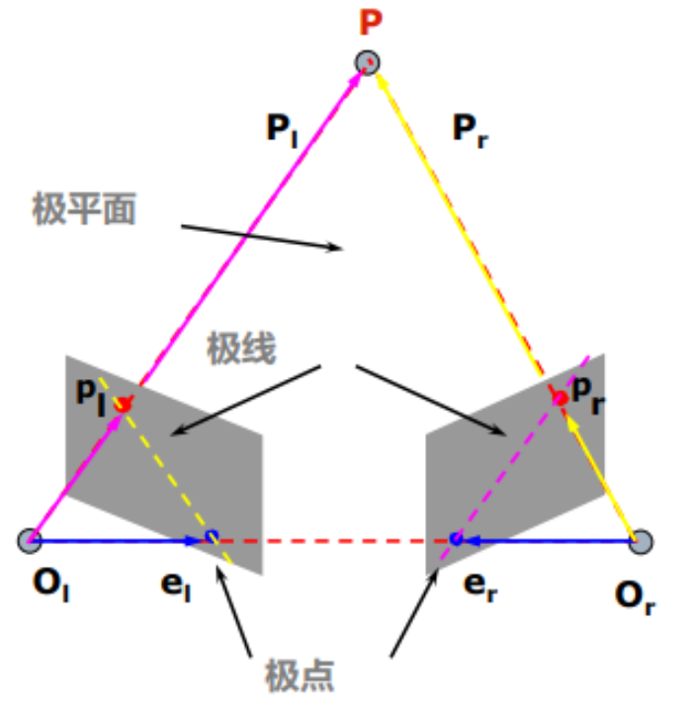
极点：基线与两摄像机图像平面的交点；(基线：左右相机光心连线；)
极线：极平面与图像平面交线 ；（极平面：空间点，两像机光心决定的平面；）
极线约束：极线约束就是说空间中的一个点在两幅图像上的映射点Pl，Pr之间，互相匹配的点必须在极线上。给定左图中的一个点，只需要在右图极线上搜索另一个点，两个点在图像平面坐标系的映射关系是：
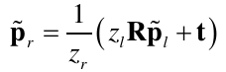

2. 结合本质矩阵的定义，说明本质矩阵的意义，同时思考与上一周中平面点对应透视矩阵的区别。
本质矩阵的定义：本质矩阵可以理解为特殊的基础矩阵，它由两部分构成，即平移向量t与旋转矩阵R
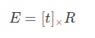
意义：本质矩阵中包含R和t(两个相机之间的旋转与平移关系)，它通过空间中的物理点，联系了左右相机之间的位置关系。
与平面点对应透视矩阵的区别：平面点透视矩阵是把三维图像转换为二维表示的矩阵关系式。也称为投影映射。是一个三维到二维的过程。
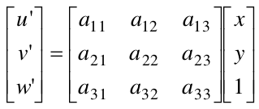
图1: 平面点对应透视矩阵
而本质矩阵，表示的是空间点在左右相机图像平面上对应的点之间的一种映射关系。
3. 说明三维重构的步骤，并指 出输入及输出要求。
（1）提取特征点，建立特征匹配。
(2) 计算视差。
(3)计算世界坐标。
(4)三角剖分：采用经典的Delauney算法。
(5)三维重构。
输入要求：选择深度信息比较大的区域抽取特征点
输出要求：重构输出的点云数据进行后处理，如去噪处理、表面重建等。

4. 说明特征匹配的步骤，进一步说明基于k-d树的特征匹配方法的思路。
特征匹配的步骤：
（1）输入图像
（2）SIFT特征点检测
（3）特征点描述
（4）特征点匹配和滤波
（5）识别结果
基于k-d树的特征匹配方法的思路：
(1)首先通过将查找点数据根结点数据对应维 上的值相比较,按照二叉搜索的方式,顺着“搜索路径”找到最近邻的近似点,也就是 与查询点处于同一个子空间的叶子节点;
(2)为了防止漏查与查找点跟进的距离的点,回溯搜索路径,并且判断搜索路径上节点的其他子节点空间中是否还有距离查询点更近的数据点,如果有,则需要跳到其他子节点空间中去搜索。
（3）重复返个过程直到搜索路径为空。
5. 说明RANSAC方法的基本思想及实施步骤。
基本思想：RANSAC算法的输入是一组观测数据（往往含有较大的噪声或无效点），一个用于解释观测数据的参数化模型以及一些可信的参数。然后RANSAC方法通过反复选择数据中的一组随机子集来达成目标。被选取的子集被假设为局内点，并用特定方法进行验证。
实施步骤：
（1）有一个模型适应于假设的局内点，即所有的未知参数都能从假设的局内点计算得出。
（2）用1中得到的模型去测试所有的其它数据，如果某个点适用于估计的模型，认为它也是局内点。
(3）如果有足够多的点被归类为假设的局内点，那么估计的模型就足够合理。
（4） 然后，用所有假设的局内点去重新估计模型（譬如使用最小二乘法），因为它仅仅被初始的假设局内点估计过。
（5）最后，通过估计局内点与模型的错误率来评估模型。
上述过程被重复执行固定的次数，每次产生的模型要么因为局内点太少而被舍弃，要么因为比现有的模型更好而被选用。

